Prašymas
Grąžinti/pakeisti prekę
20 m. mėn. d.
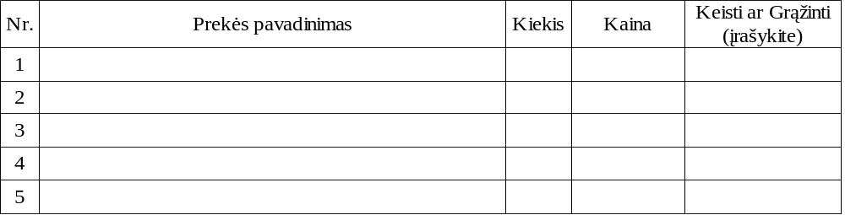

Jeigu kartu su užsakymu gavote dovaną ir grąžinate daiktą už kurį dovana buvo gauta, dovaną taip pat privaloma grąžinti.
Vardas, pavardė
Tel. nr., el. paštas
PVM sąskaitos faktūros nr.
Prekės, į kurią pageidaujama keisti pavadinimas, spalva, dydis

Banko sąskaita (pildyti, jei prekė grąžinama)
Prekes grąžinsiu (pažymėti):
- Bet kurios siuntų tarnybos kurjeriu į parduotuvę „JustMo” Mažvydo al. 5, Klaipėda 92131, Lietuva
Į paštomatą Klaipėdoje: DPD, LP Express, Omniva adresu Taikos pr. 61, Klaipėda. Tel. nr. +370 699 53536 (pasirinkimą pabraukti)
Į parduotuvę adresu: Mažvydo al. 5, Klaipėda
Prekes, pirktas https://justmo.lt/ elektroninėje parduotuvėje, per 14 kalendorinių dienų nuo prekės pristatymo dienos, Pirkėjas gali grąžinti ar pakeisti:
- jei prekės nebuvo dėvėtos, kitaip pažeistos, prekės yra nesugadintos ir nepraradusios savo prekinės išvaizdos bei vertės.
- tik originalioje gamintojo pakuotėje su visomis prisegtomis ir nesugadintomis etiketėmis.

Jei https://justmo.lt/ elektroninėje parduotuvėje pirktą prekę Pirkėjas nori pakeisti – užpildytą prekės grąžinimo/keitimo prašymą, nuskenavus ar nufotogravus Pirkėjas turi atsiųsti Pardavėjui el. paštu justmoinfo@gmail.com. Kartu su grąžinamomis prekėmis Pirkėjas privalo pateikti PVM sąskaitą faktūrą ir užpildytą prekės grąžinimo/keitimo prašymą.
Jei grąžintos prekės atitinka šiuos reikalavimus - Pardavėjas įsipareigoja pakeisti prekes arba grąžinti Pirkėjo sumokėtus pinigus.

Vardas, pavardė, parašas

